Bartosz Niedzielski, Marcin Przestrzelski (IP-ROB)

Projekt ćwiczeniowy1

Do przedmiotu

Zasady Budowy Robotów

Instrukcja użytkownika

1. **Cel**

Celem projektu było stworzenie aplikacji, której zadaniek jest symulacja ruchu robota sześcioosiowego o strukturze kinematycznej ${\{ C}_{R}, B_{R1}, { B}_{R2}, B_{L}, C_{L},{ A}_{L} \}$ i określonej budowie oraz wizualizacja ruchu punktu TCP. Użytkownik ma możliwość zadnia wartości parametrów geometrycznych części regionalnej i lokalnej robota. Może on także wybrać wektor podejścia członów części lokalnej robota oraz wyboru punktu startowego i końcowego trajektorii ruchu z zadaną liczbą kroków przejścia.

1. **Wymagania**

Poprawne działanie programu wymaga posiadania programu Matlab R2023a i bibliotekę AppDesigner.

1. **Obsługa aplikacji**

Aby uruchomić aplikację należy kliknąć dwukrotnie na plik „ZBR_1_Niedzielski_Przestrzelski” lub wgrać do Matlab-a. Następnie uruchomić program prze wciśnięcie zielonej strzałki.

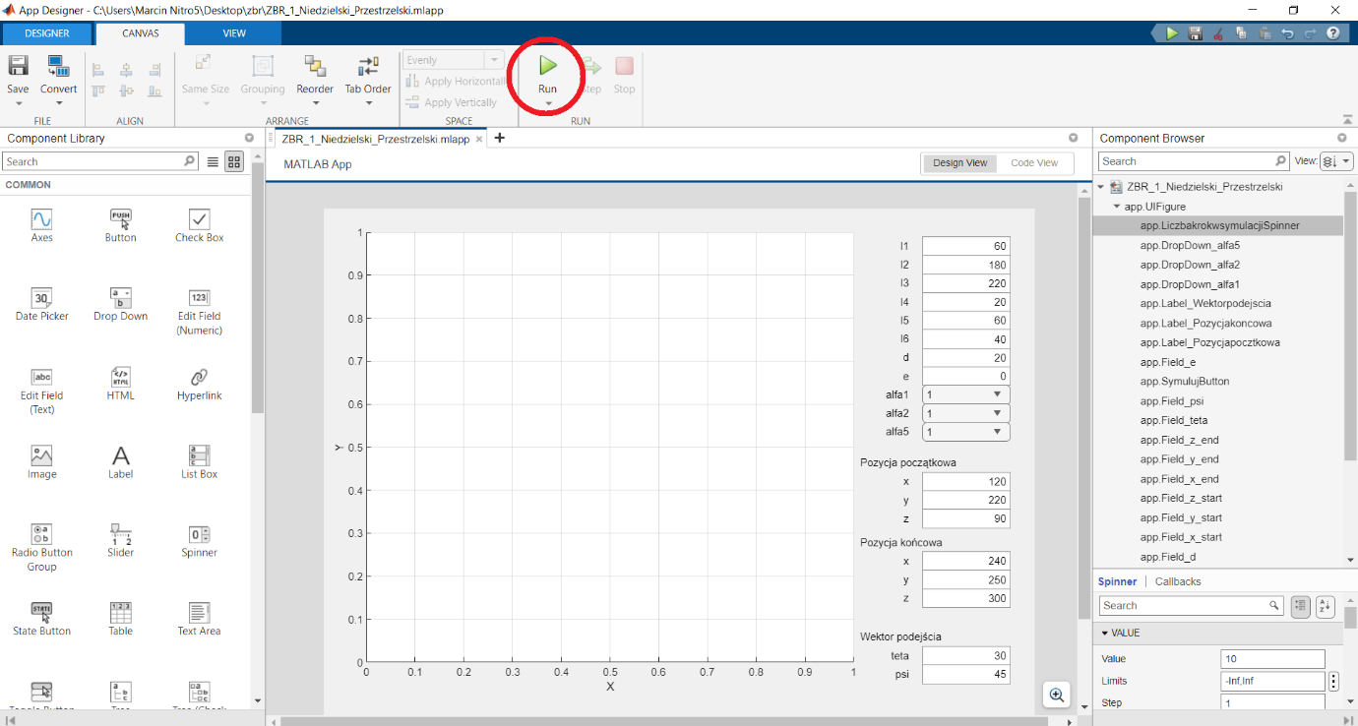

*Rys.1 Uruchomienie aplikacji*

Użytkownik może zmieniać długość poszczególnych członów robota. Może on także wybrać wektor podejścia członów części lokalnej robota oraz wyboru punktu startowego i końcowego trajektorii ruchu z zadaną liczbą kroków przejścia.

Należy wybrać liczbę kroków symulacji. Każdy krok symulacji wykonuje się 0,2 sekundy.

Wciśnięcie przycisku symuluj zainicjuje działanie programu i pokaże się obraz robota w 3D, poruszający się po trasie ruchu TCP, przy zastosowaniu interpolacji liniowej.

Po najechaniu na gotowy wykres można za pomocą myszki manipulować kątem patrzenia na wykres, a także przybliżyć lub oddalić go.

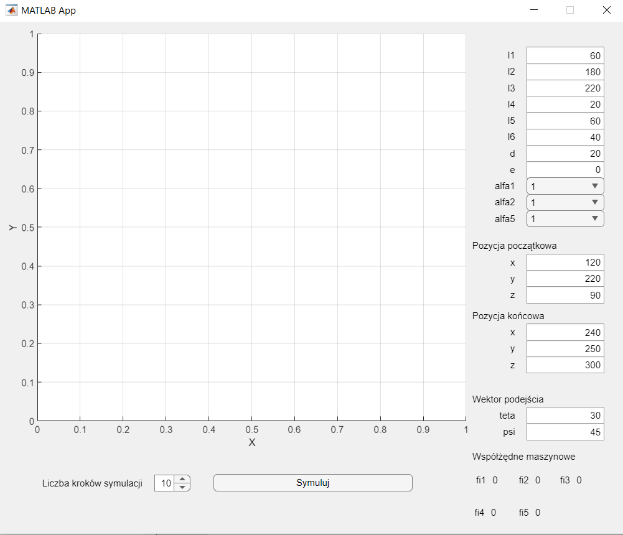 *Rys.2 Okno symulacji po włączeniu programu*

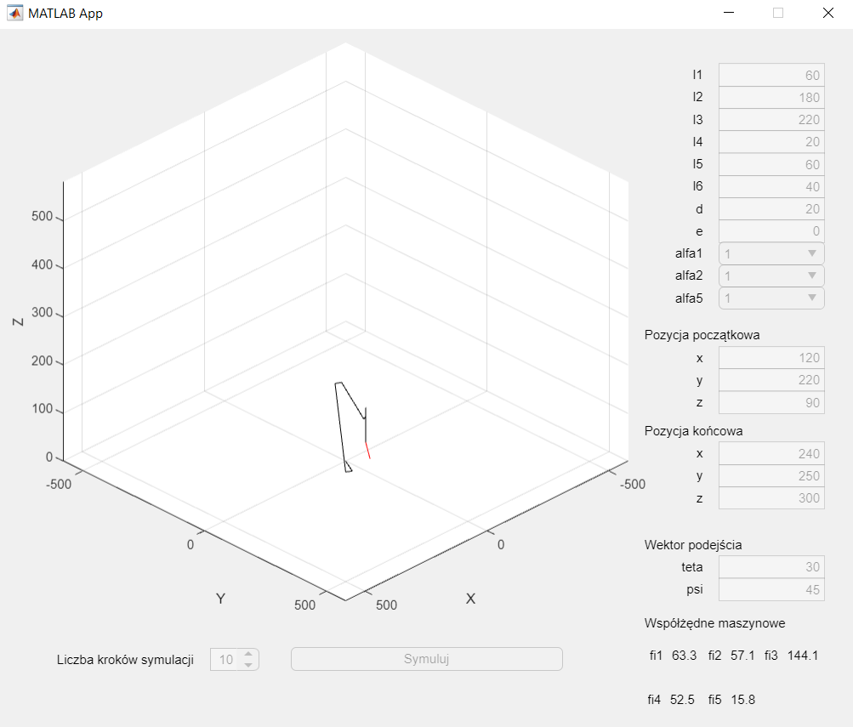

*Rys.3 Początek ruchu robota*

Ostatnia prosta(czerwona) obrazuje trajektorię ruchu TCP.

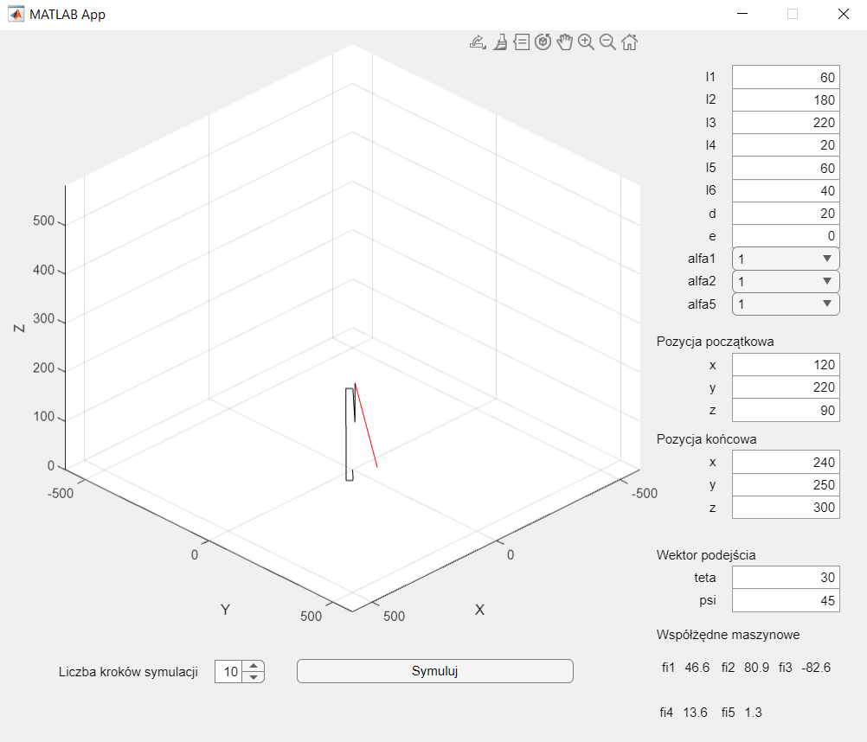

*Rys.4 Pozycja końcowa robota*

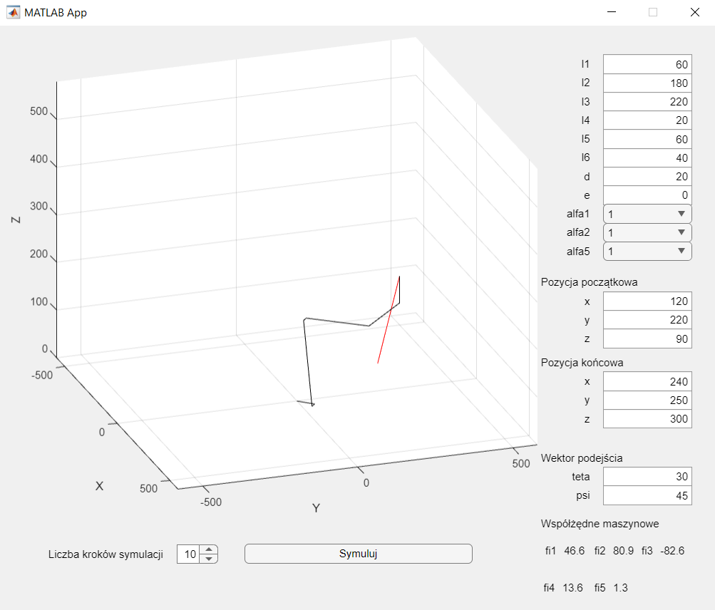

*Rys.5 Pozycja końcowa ukazana z innego kąta*

Listing kodu:

properties (Access = public)

l1;

l2;

l3;

l4;

l5;

l6;

e;

d;

l; %l=l5+l6

alfa1;

alfa2;

alfa3;

alfa5;

%wartosci wpisywane przez uzytkownika

%początkowa pozycja tcp

X_p;

Y_p;

Z_p;

%na potrzeby programu

xp;

yp;

zp;

%wartosci wpisywane przez uzytkownika

%koncowa pozycja tcp

xk;

yk;

zk;

xr;

yr;

zr;

psi;

teta;

point1=[0,0,0];

point1prim=[0,0,0];

point2prim=[0,0,0];

point2=[0,0,0];

point3=[0,0,0];

point4=[0,0,0];

point5=[0,0,0];

point6=[0,0,0];

line1;

line2;

line3;

line4;

line5;

line6;

line7;

line8;

%linia pokazująca ruch ostatniego punktu

line9;

S1=0;

C1=0;

a=0;

b=0;

S2=0;

C2=0;

S3=0;

C3=0;

S23=0;

C23=0;

S5=0;

C5=0;

S234=0;

C234=0;

S4=0;

C4=0;

S6=0;

C6=0;

%współrzędnie maszynowe

fi1;

fi2;

fi3;

fi4;

fi5;

fi23;

fi234;

fi6;

kroki=0;

czas=0;

sprawdz=0;

wieksze_od_zera;

end

methods (Access = public)

function oblicz(app)

step = app.kroki;

X_k = app.xk;

Y_k = app.yk;

Z_k = app.zk;

app.point6=[app.xk,app.yk,app.zk];

app.l = app.l5 + app.l6;

%zmiana z char na double

app.alfa1 = str2double(app.alfa1);

app.alfa2 =str2double(app.alfa2);

app.alfa5 =str2double(app.alfa5);

for i = 0:1:step

xt=((X_k-app.X_p)/step)*i + app.X_p;

yt=((Y_k-app.Y_p)/step)*i + app.Y_p;

zt=((Z_k-app.Z_p)/step)*i + app.Z_p;

app.point6=[xt,yt,zt];

app.xp = xt - app.l * cosd(app.teta) * sind(app.psi);

app.yp = yt- app.l * cosd(app.teta) * sind(app.psi);

app.zp = zt - app.l * sind(app.teta);

app.wieksze_od_zera = app.xp^2+app.yp^2-app.e^2; %ta wartosc musi byc wieksza od 0

app.S1=1/(app.xp^2+app.yp^2)*(app.e*app.xp+ app.alfa1*app.yp*sqrt(app.xp^2+app.yp^2-app.e^2));

app.C1=1/( app.xp^2+ app.yp^2)*(-1* app.e* app.yp+ app.alfa1* app.xp*sqrt( app.xp^2+ app.yp^2- app.e^2));

app.sprawdz = app.S1^2+app.C1^2; %Jedynka Trygonometryczna

if abs(app.S1)>=abs(app.C1)

app.fi1=asin(app.S1);

else

app.fi1=acos(app.C1);

end

app.S5=cosd( app.teta)*(sind( app.psi)* app.C1-cosd( app.psi)* app.S1);

app.C5= app.alfa5*sqrt(1- app.S5.^2);

app.sprawdz = app.S5^2+app.C5^2; %Jedynka Trygonometryczna

if abs(app.S5)>=abs(app.C5)

app.fi5=asin(app.S5);

else

app.fi5=acos(app.C5);

end

app.S234=sind( app.teta)/ app.C5;

app.C234=(cosd( app.teta)/ app.C5)*(cosd( app.psi)* app.C1+sind( app.psi)* app.S1);

app.sprawdz = app.S234^2+app.C234^2;%Jedynka Trygonometryczna

if abs(app.S234)>=abs(app.C234)

app.fi234=asin(app.S234);

else

app.fi234=acos(app.C234);

end

%Wyznaczenie końca części regionalnej R

app.xr= app.xp - app.l4* app.C1* app.C234;

app.yr= app.yp - app.l4* app.S1* app.C234;

app.zr= app.zp - app.l4* app.S234;

app.wieksze_od_zera = app.xr^2+app.yr^2-app.e^2; %ta wartosc musi byc wieksza od 0

app.a=-app.l1+( app.alfa1*sqrt(app.xr^2+ app.yr^2- app.e^2));

app.b=1/(2* app.l2)*(app.a^2+ app.zr^2+app.l2^2-app.l3^2);

app.wieksze_od_zera = app.a^2+app.zr^2-app.b^2; %ta wartosc musi byc wieksza od 0

app.S2=(1/(app.a^2+app.zr^2))*(app.zr*app.b+app.alfa2*app.a*(app.a^2+app.zr^2-app.b^2)^(0.5));

app.C2=(1/(app.a^2+app.zr^2))*(app.a*app.b-app.alfa2*app.zr*(app.a^2+app.zr^2-app.b^2)^(0.5));

app.sprawdz = app.S2^2+app.C2^2 ;%Jedynka Trygonometryczna

if abs(app.S2)>=abs(app.C2)

app.fi2=asin(app.S2);

else

app.fi2=acos(app.C2);

end

app.S3=-1*( app.alfa2/ app.l3)*sqrt( app.a^2+ app.zr^2- app.b^2);

app.C3=( app.b- app.l2)/ app.l3;

app.sprawdz = app.S3^2 + app.C3^2;%Jedynka Trygonometryczna

if abs(app.S3)>=abs(app.C3)

app.fi3=asin(app.S3);

else

app.fi3=acos(app.C3);

end

app.S23 = 1/ app.l3 * (app.zr - app.l2 * app.S2);

app.C23 = 1/ app.l3 * (app.a- app.l2 * app.C2);

app.sprawdz = app.S23^2 + app.C23^2;%Jedynka Trygonometryczna

if abs(app.S23)>=abs(app.C23)

app.fi23=asin(app.S23);

else

app.fi23=acos(app.C23);

end

app.S4= app.S234* app.C23- app.C234* app.S23;

app.C4= app.C234* app.C23+ app.S234* app.S23;

app.sprawdz = app.C4^2 + app.S4^2;%Jedynka Trygonometryczna

if abs(app.S4)>=abs(app.C4)

app.fi4=asin(app.S4);

else

app.fi4=acos(app.C4);

end

%Wszyskie jedynki trygonometryczne są poprawne więc wzory

%wyżej także są poprawne

% W matlabie najmniejszy mozliwy indeks to 1

app.point1(1)=app.l1*app.C1;

app.point1(2)=app.l1*app.S1;

app.point1(3)=0;

app.point1prim(1)=app.point1(1)+app.d*app.S1;

app.point1prim(2)=app.point1(2)-app.d*app.C1;

app.point1prim(3)=0;

app.point2prim(1)=app.point1prim(1)+app.l2*app.C2*app.C1;

app.point2prim(2)=app.point1prim(2)+app.l2*app.C2*app.S1;

app.point2prim(3)=app.l2*app.S2;

app.point2(1)=app.point2prim(1)-(app.d-app.e)*app.S1;

app.point2(2)=app.point2prim(2)+(app.d-app.e)*app.C1;

app.point2(3)=app.point2prim(3);

%inaczej Xr

app.point3(1)=app.point2(1)+app.l3*app.C1*app.C23;

app.point3(2)=app.point2(2)+app.l3*app.S1*app.C23;

app.point3(3)=app.point2(3)+app.l4*app.S23;

%inaczej Xp

app.point4(1)=app.point3(1)+app.l4*app.C1*app.C234;

app.point4(2)=app.point3(2)+app.l4*app.S1*app.C234;

app.point4(3)=app.point3(3)+app.l4*app.S234;

%inaczej Xt

%app.l = app.l5 + app.l6;

app.point5(1)=app.point4(1)+app.l*cosd(app.teta)*cosd(app.psi);

app.point5(2)=app.point4(2)+app.l*cosd(app.teta)*sind(app.psi);

app.point5(3)=app.point4(3)+app.l*sind(app.teta);

app.Axes.XLim=[-1*(app.l1+app.l2+app.l3+app.l4+app.l5+app.l6) (app.l1+app.l2+app.l3+app.l4+app.l5+app.l6)];

app.Axes.YLim=[-1*(app.l1+app.l2+app.l3+app.l4+app.l5+app.l6) (app.l1+app.l2+app.l3+app.l4+app.l5+app.l6)];

app.Axes.ZLim=[0 (app.l1+app.l2+app.l3+app.l4+app.l5+app.l6)];

view(app.Axes,[(app.l1+app.l2+app.l3+app.l4+app.l5+app.l6)/2 (app.l1+app.l2+app.l3+app.l4+app.l5+app.l6)/2 (app.l1+app.l2+app.l3+app.l4+app.l5+app.l6)/2]);

app.line1=[[0,0,0];app.point1];

app.line2=[app.point1;app.point1prim];

app.line3=[app.point1prim;app.point2prim];

app.line4=[app.point2prim;app.point2];

app.line5=[app.point2;app.point3];

app.line6=[app.point3;app.point4];

app.line7=[app.point4;app.point5];

app.line8=[app.point5;app.point6];

app.line9=[[app.X_p,app.Y_p,app.Z_p];app.point6];

cla(app.Axes);

plot3(app.Axes,app.line1(:,1),app.line1(:,2),app.line1(:,3),('black'));

plot3(app.Axes,app.line2(:,1),app.line2(:,2),app.line2(:,3),('black'));

plot3(app.Axes,app.line3(:,1),app.line3(:,2),app.line3(:,3),('black'));

plot3(app.Axes,app.line4(:,1),app.line4(:,2),app.line4(:,3),('black'));

plot3(app.Axes,app.line5(:,1),app.line5(:,2),app.line5(:,3),('black'));

plot3(app.Axes,app.line6(:,1),app.line6(:,2),app.line6(:,3),('black'));

plot3(app.Axes,app.line7(:,1),app.line7(:,2),app.line7(:,3),('black'));

plot3(app.Axes,app.line8(:,1),app.line8(:,2),app.line8(:,3),('black'));

plot3(app.Axes,app.line9(:,1),app.line9(:,2),app.line9(:,3),('red'));

app.fi1st.Text=string(round(app.fi1*180/pi(),1));

app.fi2st.Text=string(round(app.fi2*180/pi(),1));

app.fi3st.Text=string(round(app.fi3*180/pi(),1));

app.fi4st.Text=string(round(app.fi4*180/pi(),1));

app.fi5st.Text=string(round(app.fi5*180/pi(),1));

pause(1/5);

end

end

end

% Callbacks that handle component events

methods (Access = private)

% Button pushed function: SymulujButton

function SymulujButtonPushed(app, event)

app.l1=app.Field_l1.Value;

app.l2=app.Field_l2.Value;

app.l3=app.Field_l3.Value;

app.l4=app.Field_l4.Value;

app.l5=app.Field_l5.Value;

app.l6=app.Field_l6.Value;

app.e=app.Field_e.Value;

app.d=app.Field_d.Value;

app.alfa1=app.DropDown_alfa1.Value;

app.alfa2=app.DropDown_alfa2.Value;

app.alfa5=app.DropDown_alfa5.Value;

app.X_p=app.Field_x_start.Value;

app.Y_p=app.Field_y_start.Value;

app.Z_p=app.Field_z_start.Value;

app.xk=app.Field_x_end.Value;

app.yk=app.Field_y_end.Value;

app.zk=app.Field_z_end.Value;

app.psi=app.Field_psi.Value;

app.teta=app.Field_teta.Value;

app.kroki = app.LiczbakrokwsymulacjiSpinner.Value;

set(app.LiczbakrokwsymulacjiSpinner,'Enable','off');

set(app.Field_l1,'Enable','off');

set(app.Field_l2,'Enable','off');

set(app.Field_l3,'Enable','off');

set(app.Field_l4,'Enable','off');

set(app.Field_l5,'Enable','off');

set(app.Field_l6,'Enable','off');

set(app.Field_d,'Enable','off');

set(app.Field_e,'Enable','off');

set(app.Field_psi,'Enable','off');

set(app.Field_teta,'Enable','off');

set(app.Field_x_start,'Enable','off');

set(app.Field_x_end,'Enable','off');

set(app.Field_y_start,'Enable','off');

set(app.Field_y_end,'Enable','off');

set(app.Field_z_start,'Enable','off');

set(app.Field_z_end,'Enable','off');

set(app.Field_d,'Enable','off');

set(app.DropDown_alfa1,'Enable','off');

set(app.DropDown_alfa2,'Enable','off');

set(app.DropDown_alfa5,'Enable','off');

set(app.SymulujButton,'Enable','off');

oblicz(app);

set(app.LiczbakrokwsymulacjiSpinner,'Enable','on');

set(app.Field_l1,'Enable','on');

set(app.Field_l2,'Enable','on');

set(app.Field_l3,'Enable','on');

set(app.Field_l4,'Enable','on');

set(app.Field_l5,'Enable','on');

set(app.Field_l6,'Enable','on');

set(app.Field_d,'Enable','on');

set(app.Field_e,'Enable','on');

set(app.Field_psi,'Enable','on');

set(app.Field_teta,'Enable','on');

set(app.Field_x_start,'Enable','on');

set(app.Field_x_end,'Enable','on');

set(app.Field_y_start,'Enable','on');

set(app.Field_y_end,'Enable','on');

set(app.Field_z_start,'Enable','on');

set(app.Field_z_end,'Enable','on');

set(app.Field_d,'Enable','on');

set(app.DropDown_alfa1,'Enable','on');

set(app.DropDown_alfa2,'Enable','on');

set(app.DropDown_alfa5,'Enable','on');

set(app.SymulujButton,'Enable','on');

end

end